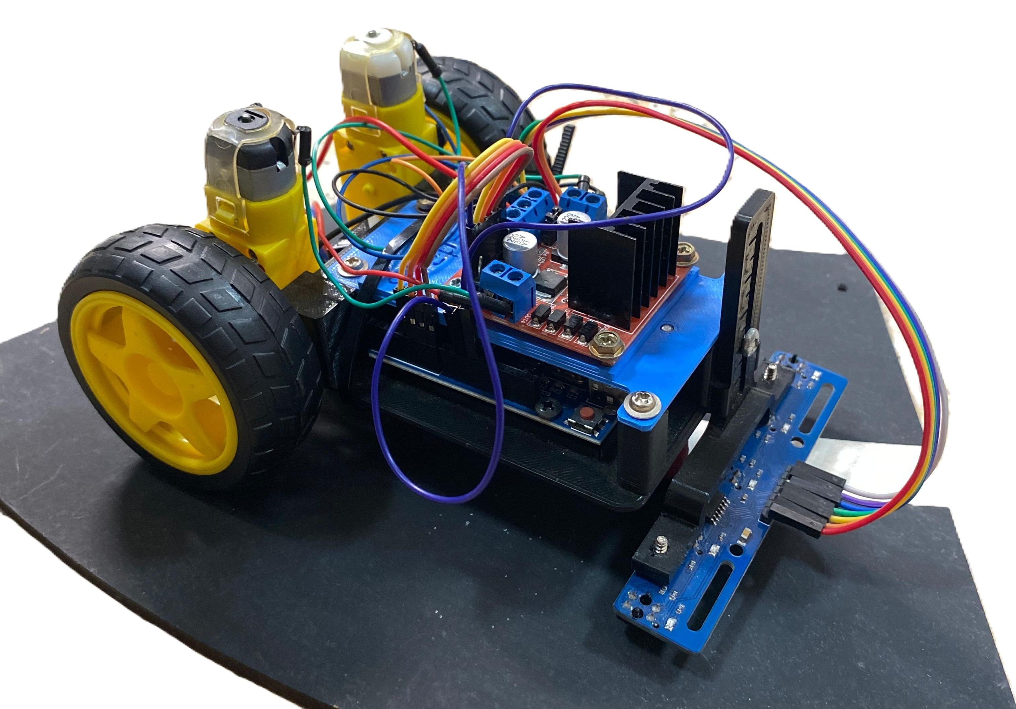

Proyecto de extension: Robot siguelineas
facultad de ingenieria, unlp
cdr.fiunlp@gmail.com

¿QUE ES UN SIGUELINEAS?
El siguelíneas es un robot que detecta y sigue una línea blanca sobre un fondo negro utilizando sensores infrarrojos y lógica de control PID. El proyecto tiene como objetivo introducir conceptos de electrónica, programación y control lógico mediante una aplicación funcional y didáctica.

Introduccion

¿QUE necesitamos?

tabla de componentes
Componente | Cantidad | Descripción | Imagen
Placa Arduino UNO (o similar) | 1 | Es el “cerebro” de nuestro robot. | 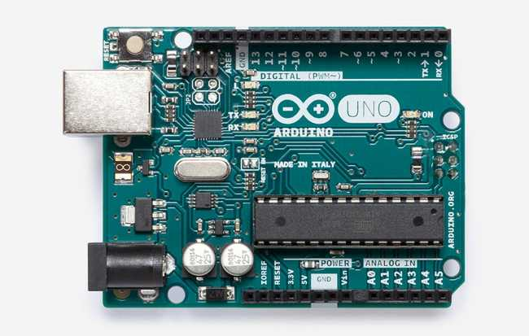
Sensor infrarrojo digital (TCRT5000) | 5 | Estos sensores detectan la línea blanca, a través de emisión y recepción de luz infrarroja. | 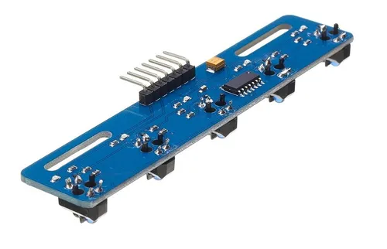
Driver L298N (Puente H) | 1 | Controla los motores y el movimiento del robot. | 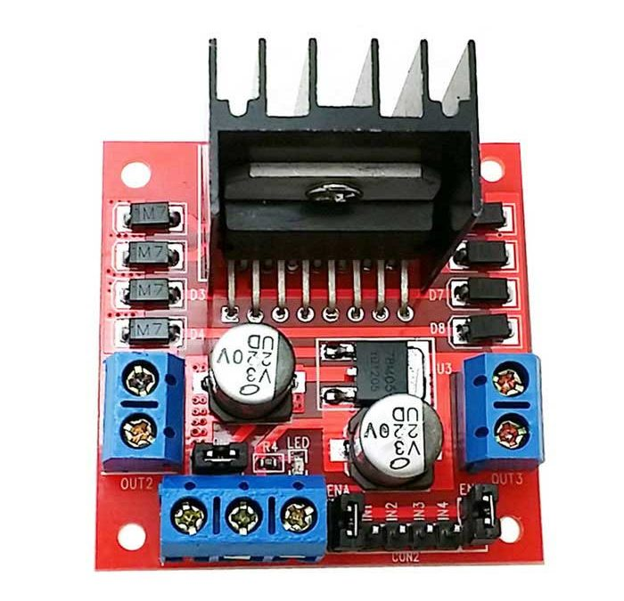
Motor de Corriente Continua con Ruedas | 2 | Encargado de darle tracción a las ruedas y poder mover el robot. | 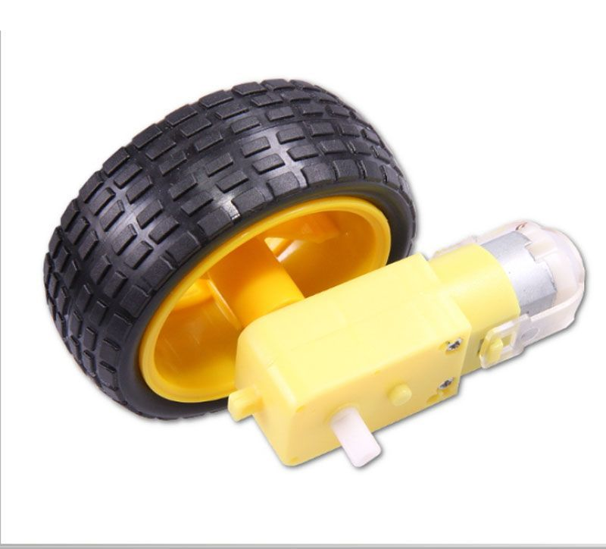
Batería o fuente de alimentación | 1 | Nos dará la alimentación de tensión que necesitamos. | 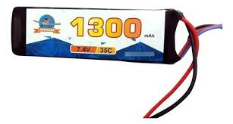
Chasis impreso o armado | 1 | Es el chasis del robot, es decir, su estructura física. | 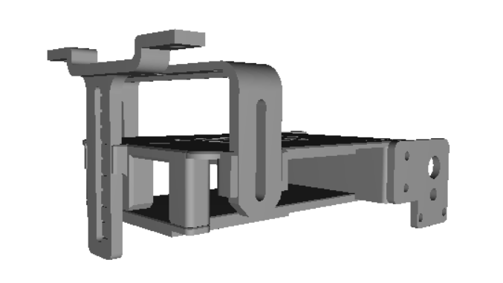
Cables – Precintos - Tornillos | Varios | Elementos necesarios para el armado del chasis. | 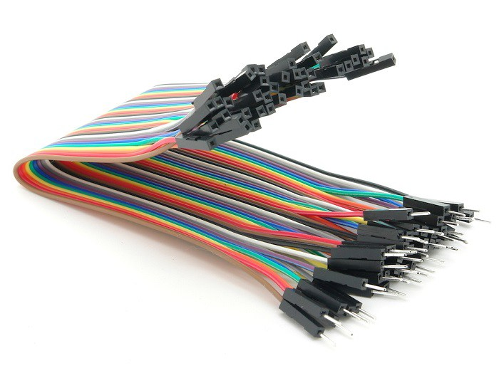

Diagrama de conexiones
El objetivo de estos diagramas es modelar como seria el conexionado de los componentes individuales con nuestra placa Arduino UNO. La integración de todos los elementos podría llevar algunas reconexiones con respecto a las figuras para su correcto funcionamiento.
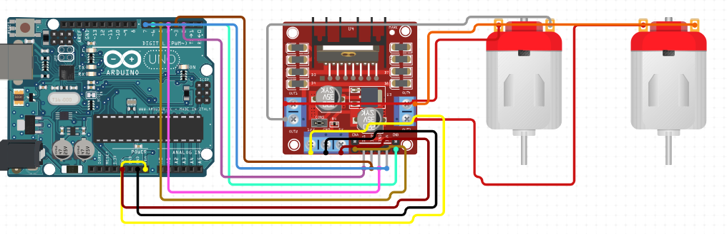
Figura 1: conexión del puente h con Arduino

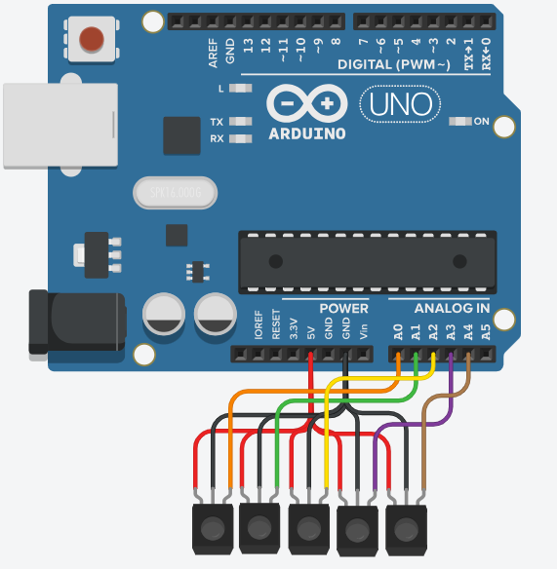
Figura 2: conexión sensores infrarrojos con el Arduino

Tabla de conexiones con el arduino
Pin Arduino | Nombre en el código | Componente conectado
A0 | Sensores[0] | Sensor izquierdo
A1 | Sensores[1] | Sensor centro – izquierda
A2 | Sensores[2] | Sensor centro
A3 | Sensores[3] | Sensor centro – derecha
A4 | Sensores[4] | Sensor derecho
10 | Motores[0] | Enable motor izquierdo
11 | Motores[1] | Enable motor derecho
7 | Motores[2] | IN1 del motor izquierdo
6 | Motores[3] | IN2 del motor derecho
5 | Motores[4] | IN3 del motor derecho
4 | Motores[5] | IN4 del motor derecho

Instrucciones basicas de armado
Ahora, a modo practico, vamos a armar paso a paso nuestro robot.
- Montar los sensores y el controlador en la parte superior e inferior del chasis.
- Montar los motores al chasis y comprobar que giren libremente.
- Conectar los motores al controlador L298N, verificando sus conexiones.
- Conectar el Arduino con el L298N.
- Integrar todos los componentes al chasis.
- Alimentar el sistema con una batería adecuada.
- Cargar el código en el Arduino.

Codigo del robot (Basico)
Empezamos declarando las variables que utilizaremos para programar nuestro siguelíneas. Inicializamos dos arreglos que nos serán útiles para gestionar nuestras variables de entrada (sensores) y salida (motores), además, ingresamos algunos parámetros iniciales a las variables con las que manejaremos el PID.
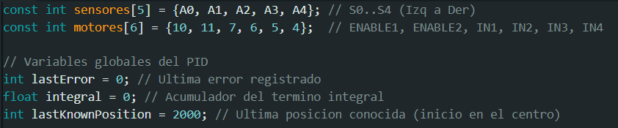
Inicializamos nuestras variables declaradas anteriormente, de acuerdo con si son variables de entradas o variables de salida.
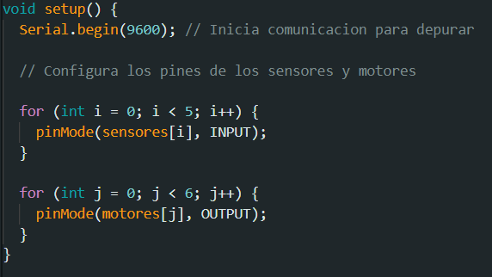

Con las variables declaradas e inicializadas, pasamos a la parte del loop “infinito” que seguirá nuestro robot. Allí se encuentra toda la lógica necesaria para el funcionamiento correcto del robot.
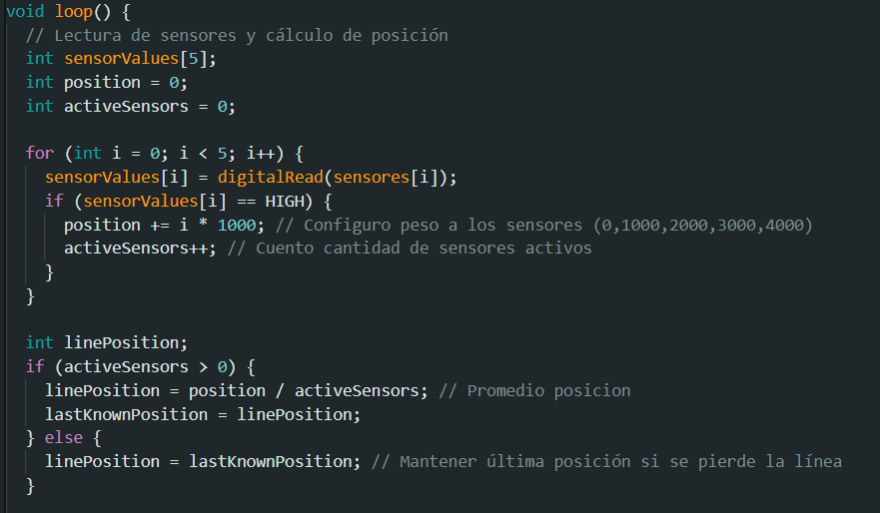

Nuestro robot utiliza PID para un funcionamiento mucho mas preciso y sin tantos errores, asociando muchos parámetros que nos servirán para este control.
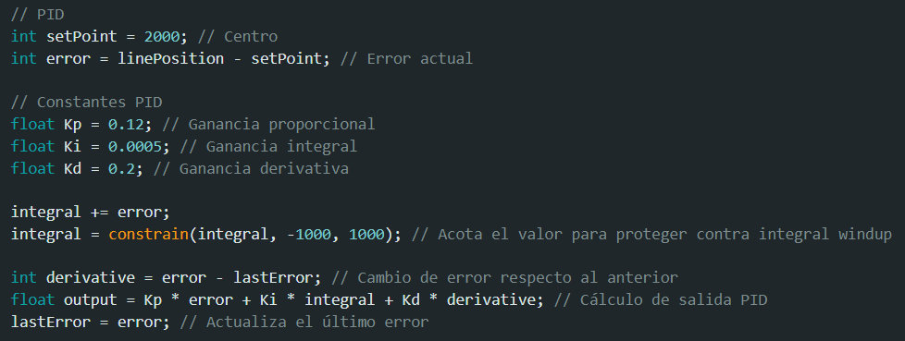
Finalmente, con los cálculos ya realizados, procedemos a implementar el movimiento del robot utilizando los motores. Es importante agregar un delay(x) al final para lograr mayor estabilidad.
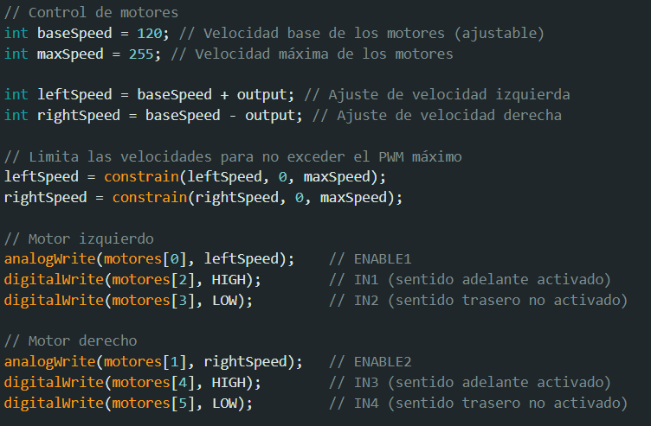
Opcionalmente, si queremos agregar un debug vía serial, implementaremos lo siguiente
